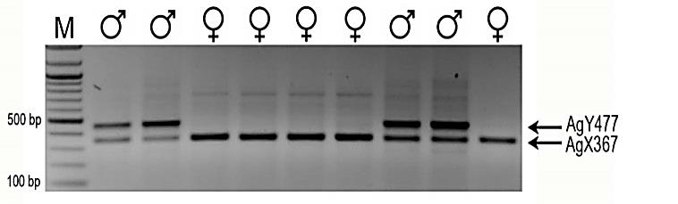

M

F

M

F

F

F

M

M

F

1.0

0.5

kb

AgY477

AgX367

Fig. S1.

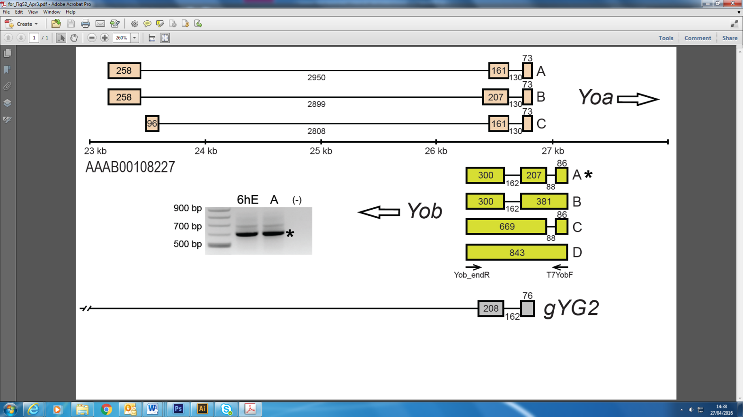

Fig. S2.



­

Fig. S3.

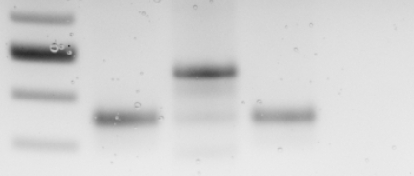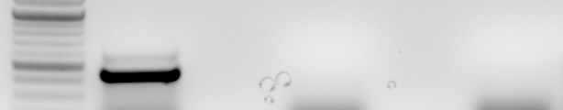

Sua

M

F

(-)

0.5

0.4

Sua

M

(-)

0.5

1.0

kb

**A**

**B**

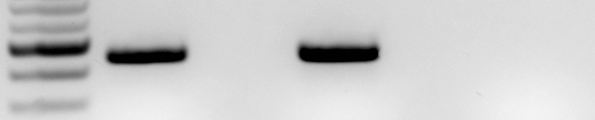

0.5

0.4

*Yob*

*rpS7*

Fig. S4.

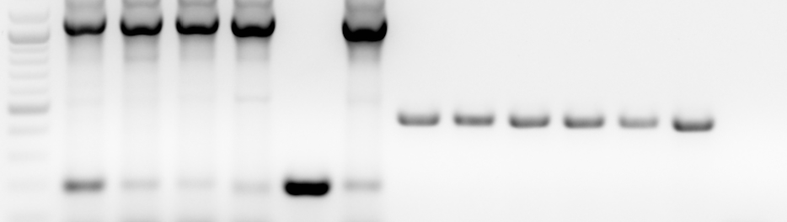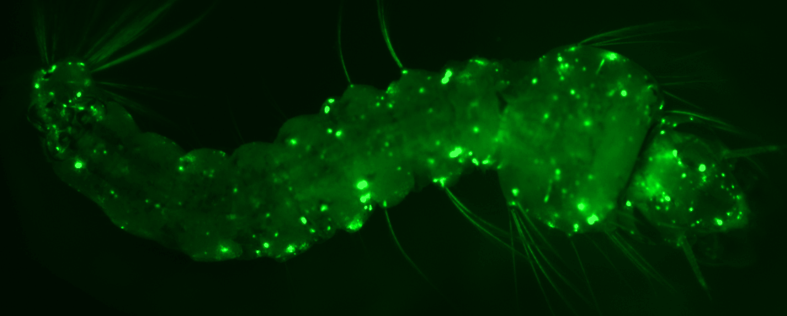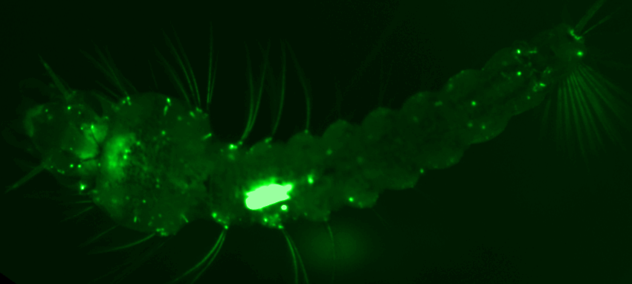

**A**

**B**

1

2

3

4

M

F

1

2

3

4

M

F

(-)

*dsx*

*rpS7*

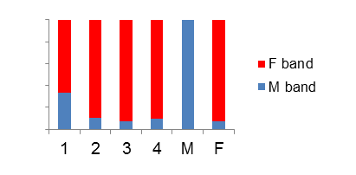

Band intensity (%)

100

80

60

40

20

**C**

1.0

0.5

kb

0.2

Fig. S5.

*A. gambiae*  ATGTTTGTTTTGTATGTGTCGTACGTTTGTGTATTATTTGTAATTGAGCGGATTTATCAT

*A. arabiensis*  ATGTTTGTTTTGTATGTGTCGTCCTTTTGTGTATTATTTGTAATTGAGCGGATTCATCAT

*A. quadriannulatus*  ATGTTTGTTTTGTATGTGTCGTACGTTTGTGTATTATTTGTAACTGAGCGGATTCATCAT

********************** * ****************** ********** *****

*A. gambiae*  ATTTAAAATTACTCATTTTC---TGAGTTGTATGATTTTCCATCATTTCGATACAATTTC

*A. arabiensis*  ATTTAAAATTACTTATTTTCTAATGAGTTGTACGATTTTCCAACATTTCTATACAATTTC

*A. quadriannulatus*  ATTTAAAATTACTTATTTTCTAATGAGTTGTATGATTTTTCAACATTTCGATACAATTTC

************* ****** ********* ****** ** ****** **********

*A. gambiae*  CTTCTTACACTAATATCTCATAGAATTTTTCTTGTGTTTACAATGTTTTTCAATTAGACT

*A. arabiensis*  CTACTTACACTAATATCTCATAGAATTTTTCTTGTGTTTGCAATGTTTTTCAATTAGACT

*A. quadriannulatus*  CTACCTACACTAATATCTCATAGAATTTTTCTTGTGTTTACAATGTTTTTCAATTAGACT

** * ********************************** ********************

123123123123123123123123123123123**1**231231231231**2**31231231231

*A. gambiae*  CA**ATG**AAATCGGCCAATCCAGAACTGGAAGTTGCCTATGTAAAGCATTTCATAATCGCTA

*A. arabiensis*  CA**ATG**AAATCGGCCAATCCAGAACTGGAAGTTGCCGATGTAAAGCATTCCATAATCGCTA

*A. quadriannulatus*  CA**ATG**AAATCGGCCAATCCAGAACTGGAAGTTGCCGATGTAAAGCATTCCATAATCGCTA

*********************************** ************ ***********

23123123**1**231231231231231231231**2**3123123123123123123**1**231231231

*A. gambiae*  TGATGCTTCCAAAGAAAACGTTAAAATACGATATAAGGCGAATTCAGTTCAGTCATTTTG

*A. arabiensis*  TGATGCTTTCAAAGAAAACGTTAAAATACGATATAAGGCGAATTCAGTTCCGTCATTTTG

*A. quadriannulatus*  TGATGCTTTCAAAGAAAACGTTAAAATACGCTATAAGGCGAATTCAGTTCAGTCATTTTG

******** ********************* ******************* *********

231231231231231**2**3123123123123123123123123**1**231231231231231231

123

*A. gambiae*  CGCAGCATAAACAAGCACAGCTCAACAACGTTTTGTTAGAGAAGAAATCATCCAGCC**ATG**

*A. arabiensis*  CGCAGCATAAACAAGTACAGCTCAACAACGTTTTGTTAGAGGAGAAATCATCCAGCC**ATG**

*A. quadriannulatus*  CGCAGCATAAACAAGTACAGCTCAACAACGTTTTGTTAGAGGAGAAATCATCCAGCC**ATG**

*************** ************************* ******************

231231231231231231231231

123123123123123123123123

*A. gambiae*  TTTTCGCAATCAGCCTGTGTACAAGTAAGAGGGAAAAGGAACTGAGGCAACTAATGTTTG

*A. arabiensis*  TTTTCGCAATCAGCCTGTGTACAAGTAAGAGGGGAAAGGAACTAAGGCAACTAATGTTTG

*A. quadriannulatus*  TTTTCGCAATCAGCCTGTGTACAAGTAAGAGGGAAAAGGAACTAAGGCAACTAATGTTTG

********************************* ********* ****************

*A. gambiae*  GAATCCCATATGTCTATACAAGGGCGGTGGTTATATTTGT---AAAAAAAAAAATTTGGG

*A. arabiensis*  GAATCCCATATGTCTATACAAGGGCGGTGCTTATATTTG--AAAAAAAAACAATTTCGGG

*A. quadriannulatus*  GAAGCCCATATGTCTATACAAGGGCAGTGCTTATATTTGTAAAAAAAAAACAATTTTGGG

*** ********************* *** ********* ******* ** ** ***

*A. gambiae*  AATGCTAGGAACAATTTAATTCCTTACCTGATGATTCAAAATATAATAGAATGATCTGTA

*A. arabiensis*  AATGCTAGGAACAATTTAATTCCTTACTTGATGATTCAAAATATAATAGAATGATCTGTA

*A. quadriannulatus*  AATGCTAAGAACAATATAATTCTTTACCTGATGATTCAAAATATAATAGAATGATCTGTA

******* ******* ****** **** ********************************

231**2**3123123123123123

123**1**2312312312312312312312312312312312312312312**3**123

*A. gambiae*  CTTTTACAGGTTCACATAAAAACAAA**TGA**GCTGCACACCGCTGTTGTCGAGAAAGTTATT

*A. arabiensis*  CTTTTACAGGTTCACATAAAAACAAA**TGA**GCTGCACACCGCTGTTGTCGAGAAAGTAATT

*A. quadriannulatus*  CTTTTACAGGTTTACATAAAAACAAA**TGA**GCTGCACACCGCTGTTGTCGAGAAAGTAATT

************ ******************************************* ***

12312312312312312312312312312312**3**12312312312312312312312**3**123

*A. gambiae*  CTTGCCATGATATCGTCCTGCAGAACGGACAACAATCAGGCCCTCCATAAGCTGCTTCAC

*A. arabiensis*  CTTGCCATGATATCGTCCTGCAGAACGGACAACAATCAGGCCCTCCATAAGCTGCTACAC

*A. quadriannulatus*  CTTGCCATGATATCGTCCTGCAGAACGGACAAGAATCAGGCCCTCCATAAGCTGCTTCAC

******************************** *********************** ***

123123123123123123123123123123123

*A. gambiae*  GTTGCGGTCTGCGAAGAGAATTATAATGTT**TGA**CACACCACCGTCACGAACATAGGGTTC

*A. arabiensis*  GTTGCGGTCTGCGAAGAGAATTATAATGTT**TGA**CACACCACCGTCACGAACATAGGGTTC

*A. quadriannulatus*  GTTGCGGTCTGCGAAGAGAATTATAATGTT**TGA**CACACCACCGTCACGAACATAGGGTTC

************************************************************

*A. gambiae*  TGTATCACTCGCCGGTATAGTGTAAATTAGATATAGGTAAGTAGAGGAATTAGGGAGCTG

*A. arabiensis*  TGTATCACTCGCCGGTATAGTGTAAATTAGATATAGGCAAGTAGAGGAATTAGTGAGCTG

*A. quadriannulatus*  TGTATCACTCGCCGGTATAGTGTAAATTAGATATAGGCAGGTAGAGGAATAAGTGAGCTG

************************************* * ********** ** ******

*A. gambiae*  CCGCATTATTGATCGCCTTTTTCCTTAAAAATACGATTCGCCCGCTCGAATAAAAACAAT

*A. arabiensis*  CCGCATTATTGATCGCTTTATTCCTTAAAAATATGATTCGCCCGCTGGAATAAAAACAAT

*A. quadriannulatus*  CCGCATTATTGATCGCTTTTTCTCTAAAAAATATGATTCGCCCGCTGGAATAAAAACAAT

**************** **** ** ******* **************************

*A. gambiae*  TAAAATATC

*A. arabiensis*  TAAAATATC

*A. quadriannulatus*  TAAAATATC

*********

Fig. S6.

**A**

control

*Yob*

*Yob_*stop

*Yob_*noMet

(-)

F

M

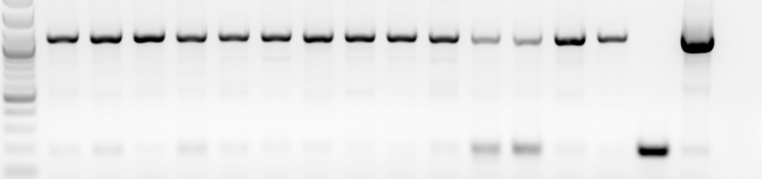

kb

1.0

*dsx*

0.5

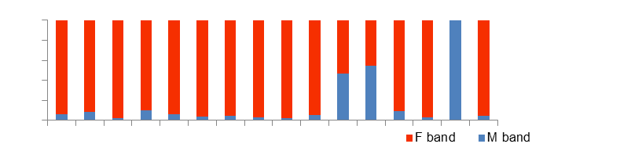

0.2

**B**

60

80

100

Band intensity (%)

20

40

**C**

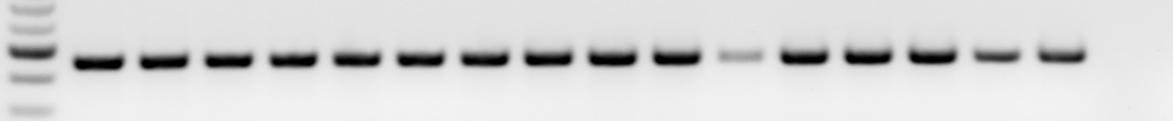

*rpS7*

kb

0.4

0.5

Fig. S7.

# *Yob* -------EEEEEE---HHHHHHHHHHHHHHH------HHHHHHHHHHHH-------

# *Yob* MFSQSACVQVHIKTNELHTAVVEKVILAMISSCRTDNNQALHKLLHVAVCEENYNV

# *Guy1* MNSQSRRYKNIELVNNLKAYLTWNDKSSFQVKHSAVTLEKKKSKTKICNVLYEAIT

***Guy1* ----------HHHHHHHHHHEEE------EEEEEEEEEEHH----HHHHHHHHH--**

**\* *** : .*:*:: :. : :: . : . : :. ::. : .**

Fig. S8.

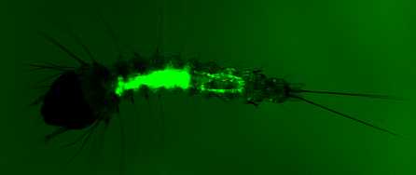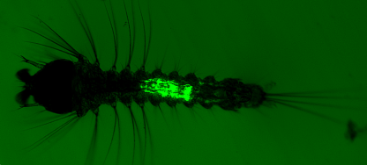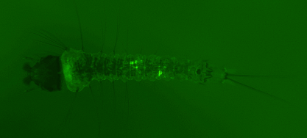

**A**

**B**

**C**

Fig. S9.

**?*tra***

**DC**

***dsx*F**

**XX**

**?*tra***

**DC**

**?**

***dsx*M**

**XY**

***Yob***

**X over-**

**expression**

**?**

**?**

**?*tra***

**DC**



**?**

**?**

***dsx*M**

**XX**



***Yob***

**?*tra***

**DC**

**?**

**?**

**X over-**

**expression**

***dsx*M**

**XY**

***Yob***

**X under-**

**expression**

**?**

**?**



**?**

**?**

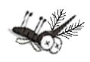

**ds*Yob***

**?**

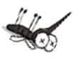

Fig. S10.